Liceo Particular Mixto San Felipe

Unidad Técnico Pedagógica

Enseñanza Básica

**GUÍA DE TRABAJO N° 3**

**LENGUAJE Y COMUNICACIÓN 6° BÁSICO**

|  |  |
| --- | --- |
| **Objetivo** | **Interactuar de acuerdo con las convenciones sociales para presentarse a sí mismo a través, de una autobiografía** |
| **Instrucciones** | Lee atentamente la retroalimentación sobre la biografía y la autobiografía.  Responde cada una de las actividades que te ayudaran a redactar tu autobiografía. |
| **Descripción del Aprendizaje** | * Usan las convenciones de cortesía en sus interacciones de la vida cotidiana. * Adecuan su registro y su vocabulario según la situación comunicativa |
| **Ponderación de la Guía** | 5% de la evaluación final. |
| **Correo del docente para consultas** | [amena@liceomixto.cl](mailto:amena@liceomixto.cl) Profesor de Lenguaje y comunicación Antonio Mena  [ctapiag@liceomixto.cl](mailto:ctapiag@liceomixto.cl) Educadora PIE Claudia Tapia |

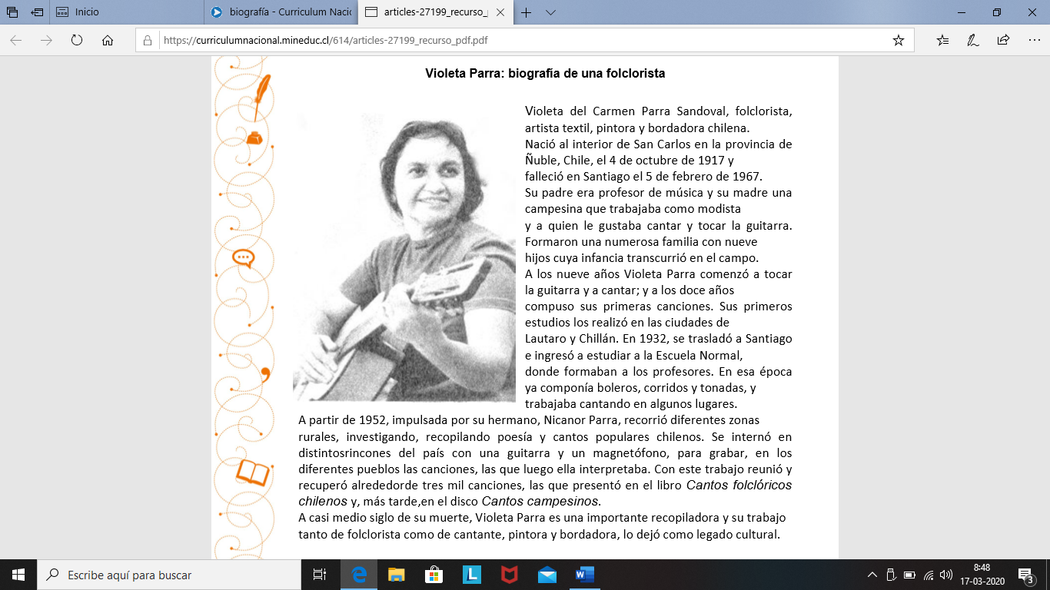**RECUERDA**

|  |
| --- |
| ¿Qué es una biografía?  Una biografía es la historia de una persona narrada en un texto más o menos breve y consistente desde su nacimiento hasta su muerte, dando detalles sobre hechos, logros, fracasos y otros aspectos significativos que quieran destacarse del individuo en cuestión. La palabra viene del griego y significa “escribir la vida”.  Lee el ejemplo |

|  |
| --- |
| ¿Sabes lo que es una autobiografía?  Es cuando una persona escribe un texto acerca de su propia vida, se llama “autobiografía”. Nos cuenta, desde su nacimiento, los acontecimientos y hechos más relevantes que le suceden a lo largo de los años.  Toda autobiografía debe ser escrita en primera persona. |

**AHORA BIEN, PIENSA**

**¿QUÉ SERÁ LA AUTOBIOGRAFÍA ENTONCES?, ESCRÍBELO**

____________________________________________________

____________________________________________________

____________________________________________________

____________________________________________________

____________________________________________________

____________________________________________________

____________________________________________________

____________________________________________________

**ACTIVIDAD**

Escribe tu autobiografía, para ello debes considerar lo siguiente:

1. Escribe tu nombre completo.

2. Señala tu fecha de nacimiento, lugar y contexto.

3. Relata en qué situación estaban tus padres cuando naciste.

4. Narra acerca de tu familia, hermanos, tíos.

5. Cuenta los mejores y peores recuerdos de tu infancia.

6. Habla sobre la amistad y tus amigos.

7. Revela tus sueños y proyectos de vida.

Para ayudarte a escribir tu texto responde a las preguntas que aparecen a continuación

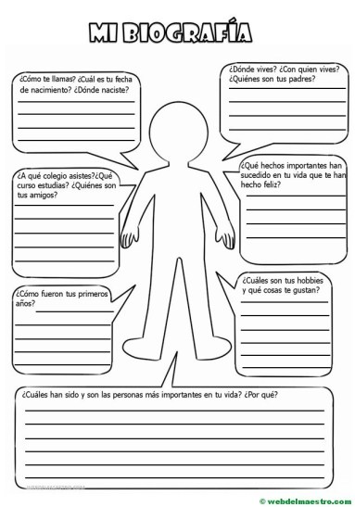

Cuando ya hayas recolectado toda la información, organiza tus pensamientos antes de comenzar a escribir y redacta en tu cuaderno, considerando coherencia, cohesión y cuidando la ortografía literal y acentual.

|  |  |  |
| --- | --- | --- |
| **Indicadores de evaluación de autobiografía** | **Puntaje** | **Puntaje obtenido** |
| Escribe una autobiografía, considerando la coherencia y cohesión | 2- 1- 0 |  |
| Narra desde su nacimiento considerando acontecimientos o hechos relevantes. | 2- 1- 0 |  |
| Utiliza un vocabulario adecuado y variado, utilizando sinónimos. | 2- 1- 0 |  |
| Extensión del texto, máximo 20 líneas | 2- 1- 0 |  |
| Escribe con letra clara y legible | 1- 0,5- 0 |  |
| Comete menos de 3 faltas ortográficas | 1- 0,5- 0 |  |